Тёплый хлеб
Читать рассказ на весь экран
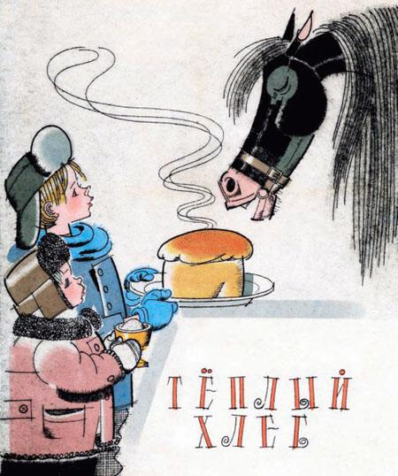
Когда кавалеристы проходили через деревню Бережки, немецкий снаряд разорвался на околице и ранил в ногу вороного коня. Командир оставил раненого коня в деревне, а отряд ушёл дальше, пыля и позванивая удилами, – ушёл, закатился за рощи, за холмы, где ветер качал спелую рожь.
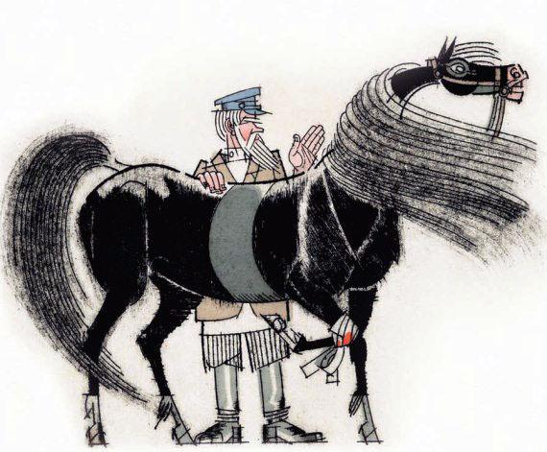
Коня взял к себе мельник Панкрат. Мельница давно не работала, но мучная пыль навеки въелась в Панкрата. Она лежала серой коркой на его ватнике и картузе. Из-под картуза посматривали на всех быстрые глаза мельника. Панкрат был скорый на работу, сердитый старик, и ребята считали его колдуном.Панкрат вылечил коня. Конь остался при мельнице и терпеливо возил глину, навоз и жерди – помогал Панкрату чинить плотину.
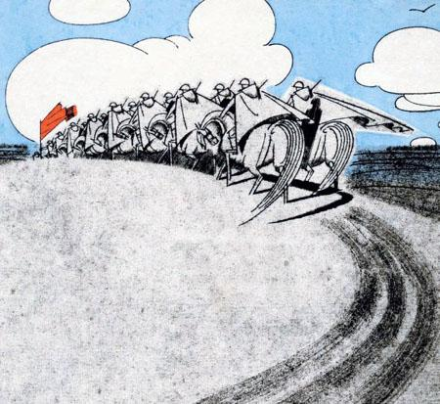
Панкрату трудно было прокормить коня, и конь начал ходить по дворам побираться. Постоит, пофыркает, постучит мордой в калитку, и, глядишь, ему вынесут свекольной ботвы, или чёрствого хлеба, или, случалось даже, сладкую морковку. По деревне говорили, что конь ничей, а вернее, общественный, и каждый считал своей обязанностью его покормить. К тому же конь – раненый, пострадал от врага.Жил в Бережках со своей бабкой мальчик Филька по прозвищу Ну Тебя.
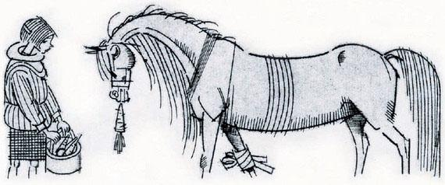
Филька был молчаливый, недоверчивый, и любимым его выражением было: «Да ну тебя!» Предлагал ли ему соседский мальчишка походить на ходулях или поискать позеленевшие патроны, Филька отвечал сердитым басом: «Да ну тебя! Ищи сам!» Когда бабка выговаривала ему за неласковость, Филька отворачивался и бормотал: «Да ну тебя! Надоела!»Зима в этот год стояла тёплая. В воздухе висел дым. Снег выпадал и тотчас таял. Мокрые вороны садились на печные трубы, чтобы обсохнуть, толкались, каркали друг на друга. Около мельничного лотка вода не замерзала, а стояла чёрная, тихая, и в ней кружились льдинки.
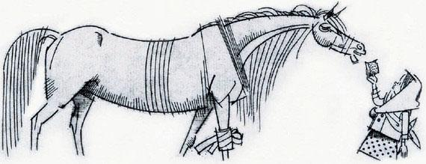
Панкрат починил к тому времени мельницу и собирался молоть хлеб, – хозяйки жаловались, что мука кончается, осталось у каждой на два-три дня, а зерно лежит немолотое.
В один из таких тёплых серых дней раненый конь постучал мордой в калитку к Филькиной бабке. Бабки не было дома, а Филька сидел за столом и жевал кусок хлеба, круто посыпанный солью.Филька нехотя встал, вышел за калитку. Конь переступил с ноги на ногу и потянулся к хлебу. «Да ну тебя! Дьявол!» – крикнул Филька и наотмашь ударил коня по губам. Конь отшатнулся, замотал головой, а Филька закинул хлеб далеко в рыхлый снег и закричал:
– На вас не напасёшься, на христарадников! Вон твой хлеб! Иди, копай его мордой из-под снега! Иди, копай!
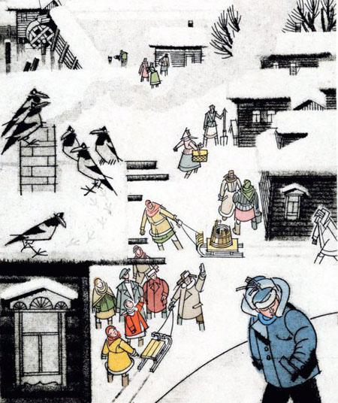
И вот после этого злорадного окрика и случились в Бережках те удивительные дела, о каких и сейчас люди говорят, покачивая головами, потому что сами не знают, было ли это или ничего такого не было.Слеза скатилась у коня из глаз. Конь заржал жалобно, протяжно, взмахнул хвостом, и тотчас в голых деревьях, в изгородях и печных трубах завыл, засвистел пронзительный ветер, вздул снег, запорошил Фильке горло. Филька бросился обратно в дом, но никак не мог найти крыльца – так уже мело кругом и хлестало в глаза.
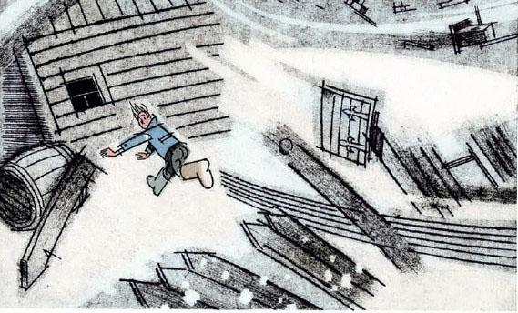
Летела по ветру мёрзлая солома с крыш, ломались скворечни, хлопали оторванные ставни. И всё выше взвивались столбы снежной пыли с окрестных полей, неслись на деревню, шурша, крутясь, перегоняя друг друга.Филька вскочил, наконец, в избу, припёр дверь, сказал: «Да ну тебя!» – и прислушался. Ревела, обезумев, метель, но сквозь её рёв Филька слышал тонкий и короткий свист – так свистит конский хвост, когда рассерженный конь бьёт им себя по бокам.
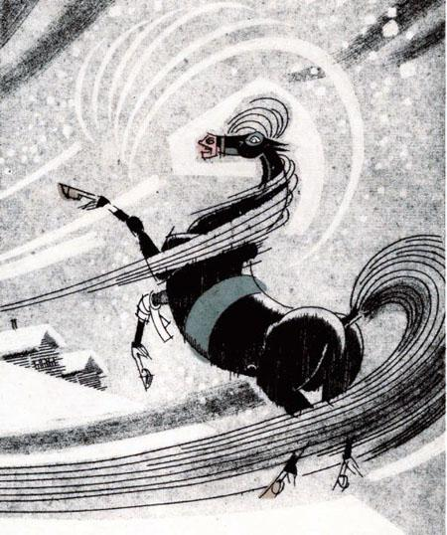
Метель начала затихать к вечеру, и только тогда смогла добраться к себе в избу от соседки Филькина бабка. А к ночи небо зазеленело, как лёд, звёзды примёрзли к небесному своду, и колючий мороз прошёл по деревне. Никто его не видел, но каждый слышал скрип его валенок по твёрдому снегу, слышал, как мороз, озоруя, стискивал толстые брёвна в стенах, и они трещали и лопались.
Бабка, плача, сказала Фильке, что наверняка уже замёрзли колодцы и теперь их ждёт неминучая смерть. Воды нет, мука у всех вышла, а мельница работать теперь не сможет, потому что река застыла до самого дна.Филька тоже заплакал от страха, когда мыши начали выбегать из подпола и хорониться под печкой в соломе, где ещё оставалось немного тепла. «Да ну вас! Проклятые!» – кричал он на мышей, но мыши всё лезли из подпола. Филька забрался на печь, укрылся тулупчиком, весь трясся и слушал причитания бабки.– Сто лет назад упал на нашу округу такой же лютый мороз, – говорила бабка. – Заморозил колодцы, побил птиц, высушил до корня леса и сады. Десять лет после того не цвели ни деревья, ни травы. Семена в земле пожухли и пропали. Голая стояла наша земля. Обегал её стороной всякий зверь – боялся пустыни.
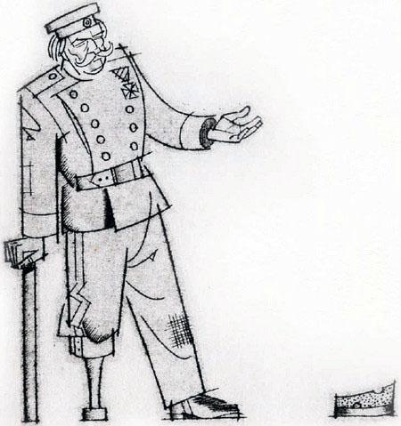
– Отчего же стрясся тот мороз? – спросил Филька.
– От злобы людской, – ответила бабка. – Шёл через нашу деревню старый солдат, попросил в избе хлеба, а хозяин, злой мужик, заспанный, крикливый, возьми и дай одну только чёрствую корку. И то не дал в руки, а швырнул на пол и говорит: «Вот тебе! Жуй!» – «Мне хлеб с полу поднять невозможно, – говорит солдат. – У меня вместо ноги деревяшка». – «А ногу куда девал?» – спрашивает мужик. «Утерял я ногу на Балканских горах в турецкой баталии», – отвечает солдат. «Ничего. Раз дюже голодный – подымешь, – засмеялся мужик. – Тут тебе камердинеров нету». 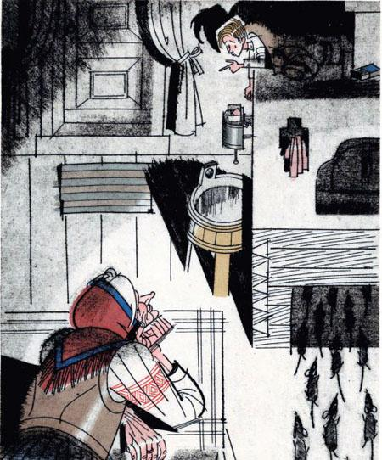Солдат покряхтел, изловчился, поднял корку и видит —это не хлеб, а одна зелёная плесень. Один яд! Тогда солдат вышел на двор, свистнул – и враз сорвалась метель, пурга, буря закружила деревню, крыши посрывала, а потом ударил лютый мороз. И мужик тот помер.– Отчего же он помер? – хрипло спросил Филька.
– От охлаждения сердца, – ответила бабка, помолчала и добавила : – Знать, и нынче завёлся в Бережках дурной человек, обидчик, и сотворил злое дело. Оттого и мороз.
– Чего ж теперь делать, бабка? – спросил Филька из-под тулупа. – Неужто помирать?
– Зачем помирать? Надеяться надо.
– На что?
– На то, что поправит дурной человек своё злодейство.
– А как его исправить? – спросил, всхлипывая, Филька.
– А об этом Панкрат знает, мельник. Он старик хитрый, учёный. Его спросить надо. Да неужто в такую стужу до мельницы добежишь? Сразу кровь остановится.
– Да ну его, Панкрата! – сказал Филька и затих.
Ночью он слез с печи. Бабка спала, сидя на лавке. За окнами воздух был синий, густой, страшный. В чистом небе над осокорями стояла луна, убранная, как невеста, розовыми венцами.
Филька запахнул тулупчик, выскочил на улицу и побежал к мельнице. Снег пел под ногами, будто артель весёлых пильщиков пилила под корень берёзовую рощу за рекой. Казалось, воздух замёрз и между землёй и луной осталась одна пустота – жгучая и такая ясная, что если бы подняло пылинку на километр от земли, то и её было бы видно и она светилась бы и мерцала, как маленькая звезда.
Чёрные ивы около мельничной плотины поседели от стужи. Ветки их поблёскивали, как стеклянные. Воздух колол Фильке грудь. Бежать он уже не мог, а тяжело шёл, загребая снег валенками.Филька постучал в окошко Панкратовой избы. Тотчас в сарае за избой заржал и забил копытом раненый конь. Филька охнул, присел от страха на корточки, затаился. Панкрат отворил дверь, схватил Фильку за шиворот и втащил в избу.
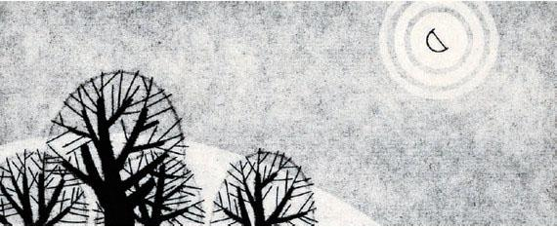
– Садись к печке, – сказал он. – Рассказывай, пока не замёрз.
Филька, плача, рассказал Панкрату, как он обидел раненого коня и как из-за этого упал на деревню мороз.
– Да-а, – вздохнул Панкрат, – плохо твоё дело! Выходит, что из-за тебя всем пропадать. Зачем коня обидел? За что? Бессмысленный ты гражданин!
Филька сопел, вытирал рукавом глаза.
– Ты брось реветь! – строго сказал Панкрат. – Реветь вы все мастера. Чуть что нашкодил – сейчас в рёв. Но только в этом я смысла не вижу. Мельница моя стоит, как запаянная морозом навеки, а муки нет, и воды нет, и что нам придумать – неизвестно.
– Чего же мне теперь делать, дедушка Панкрат? – спросил Филька.
– Изобрести спасение от стужи. Тогда перед людьми не будет твоей вины. И перед раненой лошадью – тоже. Будешь ты чистый человек, весёлый. Каждый тебя по плечу потреплет и простит. Понятно?
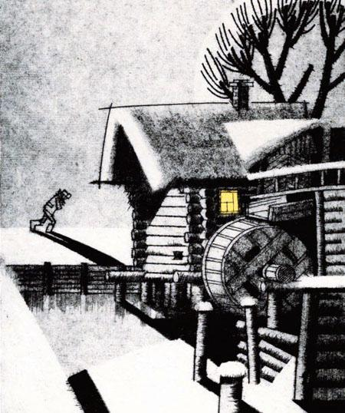
– Понятно, – ответил упавшим голосом Филька.
– Ну, вот и придумай. Даю тебе сроку час с четвертью.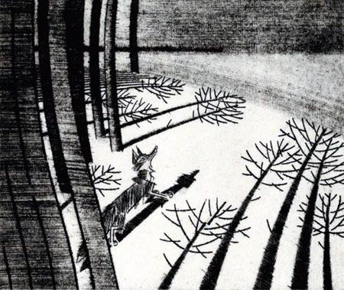В сенях у Панкрата жила сорока. Она не спала от холода, сидела на хомуте – подслушивала. Потом она боком, озираясь, поскакала к щели под дверью. Выскочила наружу, прыгнула на перильца и полетела прямо на юг. Сорока была опытная, старая и нарочно летела у самой земли, потому что от деревень и лесов всё-таки тянуло теплом и сорока не боялась замёрзнуть. Никто её не видел, только лисица в осиновом яру высунула морду из норы, повела носом, заметила, как тёмной тенью пронеслась по небу сорока, шарахнулась обратно в нору и долго сидела, почёсываясь и соображая, – куда ж это в такую страшную ночь подалась сорока?А Филька в это время сидел на лавке, ёрзал, придумывал.– Ну, – сказал, наконец, Панкрат, затаптывая махорочную цигарку, – время твоё вышло. Выкладывай! Льготного срока не будет.
– Я, дедушка Панкрат, – сказал Филька, – как рассветёт, соберу со всей деревни ребят. Возьмём мы ломы, пешни, топоры, будем рубить лёд у лотка около мельницы, покамест не дорубимся до воды и не потечёт она на колесо. Как пойдёт вода, ты пускай мельницу! Провернёшь колесо двадцать раз, она разогреется и начнёт молоть. Будет, значит, и мука, и вода, и всеобщее спасение.
– Ишь ты, шустрый какой! – сказал мельник. – Подо льдом, конечно, вода есть. А ежели лёд толщиной в твой рост, что ты будешь делать?
– Да ну его! – сказал Филька. – Пробьём мы, ребята, и такой лёд!
– А ежели замёрзнете?
– Костры будем жечь.
– А ежели не согласятся ребята за твою дурь расплачиваться своим горбом? Ежели скажут: «Да ну его! Сам виноват – пусть сам лёд и скалывает».
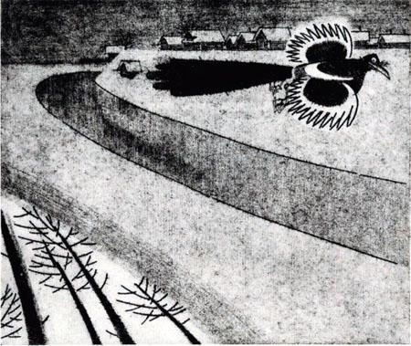
– Согласятся! Я их умолю. Наши ребята – хорошие.
– Ну, валяй, собирай ребят. А я со стариками потолкую. Может, и старики натянут рукавицы да возьмутся за ломы.В морозные дни солнце восходит багровое, в тяжёлом дыму. И в это утро поднялось над Бережками такое солнце. На реке был слышен частый стук ломов. Трещали костры. Ребята и старики работали с самого рассвета, скалывали лёд у мельницы! И никто сгоряча не заметил, что после полудня небо затянулось низкими облаками и задул по седым ивам ровный и тёплый ветер. А когда заметили, что переменилась погода, ветки ив уже оттаяли, и весело, гулко зашумела за рекой мокрая берёзовая роща. В воздухе запахло весной, навозом.
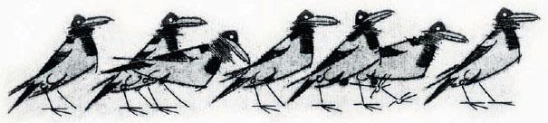
Ветер дул с юга. С каждым часом становилось всё теплее. С крыш падали и со звоном разбивались сосульки. Вороны вылезли из-под застрех и снова обсыхали на трубах, толкались, каркали.Не было только старой сороки. Она прилетела к вечеру, когда от теплоты лёд начал оседать, работа у мельницы пошла быстро и показалась первая полынья с тёмной водой. Мальчишки стащили треухи и прокричали «ура». Панкрат говорил, что если бы не тёплый ветер, то, пожалуй, и не обколоть бы лёд ребятам и старикам.
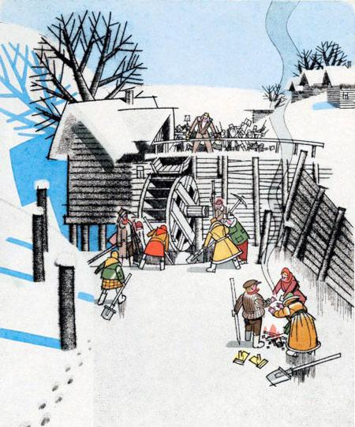
А сорока сидела на раките над плотиной, трещала, трясла хвостом, кланялась на все стороны и что-то рассказывала, но никто, кроме ворон, её не понял. А сорока рассказывала, что она долетела до тёплого моря, где спал в горах летний ветер, разбудила его, натрещала ему про лютый мороз и упросила его прогнать этот мороз, помочь людям.Ветер будто бы не осмелился отказать ей, сороке, и задул, понёсся над полями, посвистывая и посмеиваясь над морозом. И если хорошенько прислушаться, то уже слышно, как по оврагам под снегом бурлит-журчит тёплая вода, моет корни брусники, ломает лёд на реке.
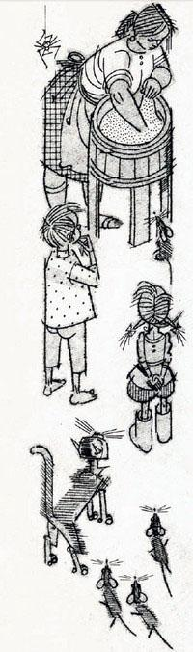
Всем известно, что сорока – самая болтливая птица на свете, и потому вороны ей не поверили – покаркали только между собой, что вот, мол, опять завралась старая.Так до сих пор никто и не знает, правду ли говорила сорока, или всё это она выдумала от хвастовства. Одно только известно, что к вечеру лёд треснул, разошёлся, ребята и старики нажали – и в мельничный лоток хлынула с шумом вода.
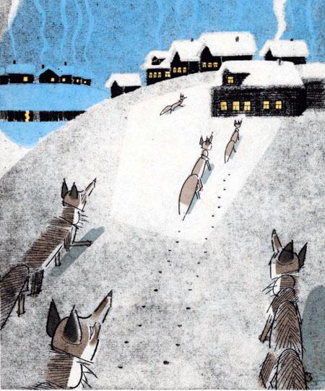
Старое колесо скрипнуло – с него посыпались сосульки – и медленно повернулось. Заскрежетали жернова, потом колесо повернулось быстрее, ещё быстрее, и вдруг вся старая мельница затряслась, заходила ходуном и пошла стучать, скрипеть, молоть зерно.Панкрат сыпал зерно, а из-под жернова лилась в мешки горячая мука. Женщины окунали в неё озябшие руки и смеялись.
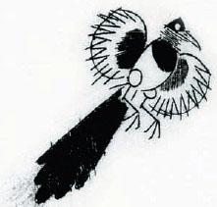По всем дворам кололи звонкие берёзовые дрова. Избы светились от жаркого печного огня. Женщины месили тугое сладкое тесто. И всё, что было живого в избах, – ребята, кошки, даже мыши, – всё это вертелось около хозяек, а хозяйки шлёпали ребят по спине белой от муки рукой, чтобы не лезли в самую квашню и не мешались.
Ночью по деревне стоял такой запах тёплого хлеба с румяной коркой, с пригоревшими к донцу капустными листьями, что даже лисицы вылезли из нор, сидели на снегу, дрожали и тихонько скулили, соображая, как бы словчиться стащить у людей хоть кусочек этого чудесного хлеба.
На следующее утро Филька пришёл вместе с ребятами к мельнице. Ветер гнал по синему небу рыхлые тучи и не давал им ни на минуту перевести дух, и потому по земле неслись вперемежку то холодные тени, то горячие солнечные пятна.
Филька тащил буханку свежего хлеба, а совсем маленький мальчик Николка держал деревянную солонку с крупной жёлтой солью. Панкрат вышел на порог, спросил:
– Что за явление? Мне, что ли, хлеб-соль подносите? За какие такие заслуги?
– Да нет! – закричали ребята.– Тебе будет особо. А это раненому коню. От Фильки. Помирить мы их хотим.
– Ну что ж, – сказал Панкрат. – Не только человеку извинение требуется. Сейчас я вам коня представлю в натуре.
Панкрат отворил ворота сарая, выпустил коня. Конь вышел, вытянул голову, заржал – учуял запах свежего хлеба. Филька разломил буханку, посолил хлеб из солонки и протянул коню. Но конь хлеба не взял, начал мелко перебирать ногами, попятился в сарай. Испугался Филька. Тогда Филька перед всей деревней громко заплакал. Ребята зашептались и притихли, а Панкрат потрепал коня по шее и сказал:
– Не пужайся, Мальчик! Филька – не злой человек. Зачем же его обижать? Бери хлеб, мирись!
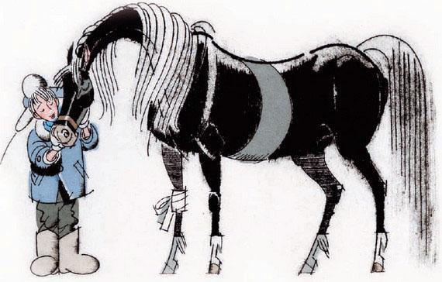
Конь помотал головой, подумал, потом осторожно вытянул шею и взял, наконец, хлеб из рук Фильки мягкими губами. Съел один кусок, обнюхал Фильку и взял второй кусок. Филька ухмылялся сквозь слёзы, а конь жевал хлеб, фыркал. А когда съел весь хлеб, положил голову Фильке на плечо, вздохнул и закрыл глаза от сытости и удовольствия.
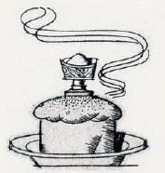
Все улыбались, радовались. Только старая сорока сидела на раките и сердито трещала: должно быть, опять хвасталась, что это ей одной удалось помирить коня с Филькой. Но никто её не слушал и не понимал, и сорока от этого сердилась всё больше и трещала как пулемёт.
